КОМИТЕТ  РЕСПУБЛИКИ ТАТАРСТАН  ПО ОХРАНЕ ОБЪЕКТОВ КУЛЬТУРНОГО НАСЛЕДИЯ |  | ТАТАРСТАН РЕСПУБЛИКАСЫНЫӉ МӘДӘНИ МИРАС ОБЪЕКТЛАРЫН САКЛАУ КОМИТЕТЫ

ПРИКАЗ БОЕРЫК
№

О включении выявленного объекта культурного наследия «Здание водонапорной башни», 1914 – 1917 гг., расположенного по адресу: Республика Татарстан, Агрызский район, г. Агрыз, ул. Вокзальная, в единый государственный реестр объектов культурного наследия (памятников истории и культуры) народов Российской Федерации
в качестве объекта культурного наследия регионального значения «Здание водонапорной башни»,
1917 г., расположенного по адресу: Республика Татарстан, Агрызский муниципальный район, г. Агрыз, ул. Вокзальная, д.7а, утверждении границ его территории и предмета охраны

В соответствии с Федеральным законом от 25 июня 2002 года № 73-ФЗ
«Об объектах культурного наследия (памятниках истории и культуры) народов Российской Федерации», Законом Республики Татарстан от 1 апреля 2005 года
№ 60-ЗРТ «Об объектах культурного наследия в Республике Татарстан», положительным заключением государственной историко-культурной экспертизы от 01.11.2024 п р и к а з ы в а ю:
- Включить выявленный объект культурного наследия «Здание водонапорной башни», 1914 - 1917 гг., расположенный по адресу: Республика Татарстан, Агрызский район, г. Агрыз, ул. Вокзальная, в единый государственный реестр объектов культурного наследия (памятников истории и культуры) народов Российской Федерации в качестве объекта культурного наследия регионального значения «Здание водонапорной башни», 1917 г. (вид объекта – памятник), расположенного
по адресу: Республика Татарстан, Агрызский муниципальный район, г. Агрыз, ул. Вокзальная, д.7а.
- Утвердить границы территории объекта культурного наследия регионального значения «Здание водонапорной башни», 1917 г., расположенного по адресу: Республика Татарстан, Агрызский муниципальный район, г. Агрыз,
ул. Вокзальная, д.7а, согласно приложению № 1 к настоящему приказу.
- Утвердить предмет охраны объекта культурного наследия регионального значения «Здание водонапорной башни», 1917 г., расположенного по адресу: Республика Татарстан, Агрызский муниципальный район, г. Агрыз, ул. Вокзальная, д.7а, согласно приложению № 2 к настоящему приказу.
- Отделу учета объектов культурного наследия и градостроительной деятельности обеспечить внесение сведений о границах территории указанного объекта культурного наследия в Единый государственный реестр недвижимости
и единый государственный реестр объектов культурного наследия (памятников истории и культуры) народов Российской Федерации.
- Контроль за исполнением настоящего приказа оставляю за собой.

Председатель И.Н. Гущин

Приложение № 1
к приказу Комитета
Республики Татарстан по охране объектов культурного наследия
от _______ №_______

Границы территории
объекта культурного наследия регионального значения «Здание водонапорной башни», 1917 г., расположенного по адресу: Республика Татарстан,
Агрызский муниципальный район, г. Агрыз, ул. Вокзальная, д.7а

Карта (схема) границ территории
объекта культурного наследия регионального значения «Здание водонапорной башни», 1917 г., расположенного по адресу: Республика Татарстан, Агрызский муниципальный район, г. Агрыз, ул. Вокзальная, д.7а
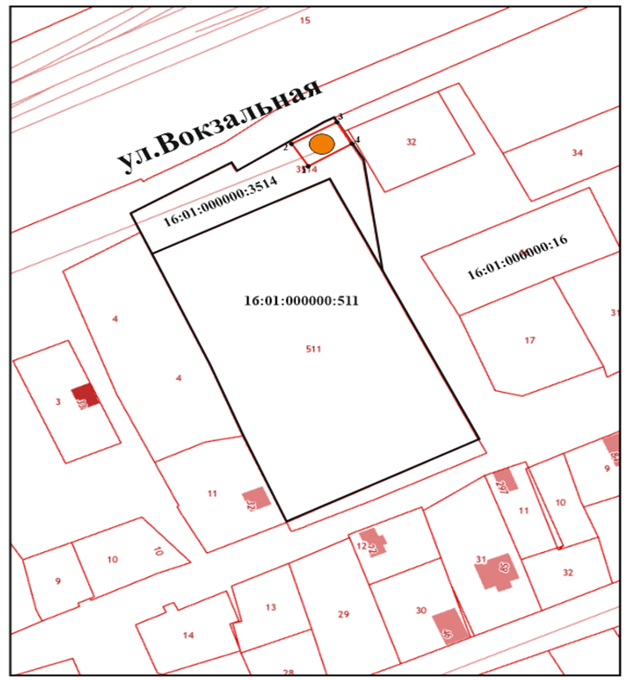

Условные обозначения:
 | - граница территории объекта культурного наследия
 | - объект культурного наследия
1 | - характерная точка границ территории объекта культурного наследия
16:01:000000:3514 | - кадастровый номер земельного участка
Текстовое описание границ территории
объекта культурного наследия регионального значения
«Здание водонапорной башни», 1917 г., расположенного по адресу: Республика Татарстан, Агрызский муниципальный район, г. Агрыз, ул. Вокзальная, д.7а

Границы территории объекта культурного наследия регионального значения «Здание водонапорной башни», 1917 г., расположенного по адресу: Республика Татарстан, Агрызский муниципальный район, г. Агрыз, ул. Вокзальная, д.7а, проходят:

Прохождение границы |  | Описание прохождения границы
от точки | до точки | Описание прохождения границы
1 | 2 | от точки 1 в северо-западном направлении до точки 2 в сторону локомотивного депо
2 | 3 | от точки 2 в северно-восточном направлении по кадастровой границе земельного участка до точки 3, расположенной вдоль улицы Вокзальная
3 | 4 | от точки 3 в юго-восточном направлении до точки 4, расположенной по кадастровой границе земельного участка
4 | 1 | от точки 4 в юго-западном направлении по внутриквартальной границе участка до точки 1, расположенной параллельно улице Казанская

Таблица характерных точек границ территории
объекта культурного наследия регионального значения
«Здание водонапорной башни», 1917 г., расположенного по адресу: Республика Татарстан, Агрызский муниципальный район, г. Агрыз, ул. Вокзальная, д.7а

№ п/п | Координаты характерных точек в местной системе координат  (МСК-16)
 | X | Y
1 | 557814.97 | 2359851.12
2 | 557832.65 | 2359880.72
3 | 557817.19 | 2359890.16
4 | 557799.46 | 2359859.67
1 | 557814.97 | 2359851.12

Приложение № 2
к приказу Комитета
Республики Татарстан по охране объектов культурного наследия
от _______ №_______

Предмет охраны*
объекта культурного наследия регионального значения
«Здание водонапорной башни», 1917 г., расположенного по адресу: Республика Татарстан, Агрызский муниципальный район, г. Агрыз, ул. Вокзальная, д.7а

- Местоположение: расположен на территории муниципального образования
г. Агрыз Агрызского муниципального района Республики Татарстан на земельном участке с кадастровым номером 16:01:000000:3514.
- Доминирующая роль в композиционно-планировочной структуре привокзального парка
- Объемно-пространственная композиция цилиндрической двухярусной башни.
- Пространственно-планировочная структура здания в пределах капитальных стен, местоположение лестницы.
- Архитектурно-декоративное оформление фасадов: высокий ступенчатый цоколь, прямоугольные оконные проемы двухчастного нижнего яруса, в обрамлении рамочного наличника объединяющие два уровня проемов, с подоконной полочкой, ступенчаты кронштейны поддерживающий верхний ярус, прямоугольные оконные проемы верхнего яруса в обрамлении рустованного наличника и верхние оконные проемы в обрамлении рамочных наличников, отделка стен – штукатурка под руст, окраска.
- Местоположение, пропорции, геометрия исторических столярных заполнений дверных и оконных проемов с мелкой расстекловкой.

*Предмет охраны может быть изменен в процессе комплексных научных исследований
и проведения реставрационных работ.
Таблица предмета охраны
объекта культурного наследия регионального значения
«Здание водонапорной башни», 1917 г., расположенного по адресу: Республика Татарстан, Агрызский муниципальный район, г. Агрыз, ул. Вокзальная, д.7а

№ | Предмет охраны | Фотофиксация основных элементов/графические материалы
1. |  | 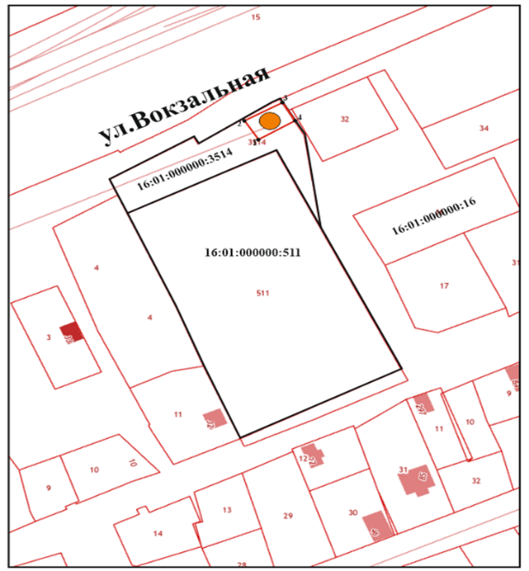  Условные обозначения:  - водонапорная башня  Рис. 1. Местоположение объекта
  Местоположение: на территории муниципального образования
  г. Агрыз Агрызского муниципального района Республики Татарстан на земельном участке с кадастровым номером 16:01:000000:3514.
2 | Доминирующая роль в композиционно-планировочной структуре привокзального парка | Рис. 2. Вид в совокупности с парком
3. | Объемно-пространственная композиция цилиндрической двухярусной башни. | Рис. 3. Общий вид  Рис. 4. Общий вид башни с ж\д путей
3. | Пространственно-планировочная структура здания в пределах капитальных стен, местоположение лестницы. | Рис. 5. Общий вид башни  Рис. 6. Конструктивная схема
4. | Конструкция и материал капитальных стен и лестницы (бетон), ж/б оболочка перекрытия, историческая система насосного оборудования со смонтированным металлическим резервуаром для накопления воды. | Рис. 7. Стены, лестницы  Рис. 8. Ж/б оболочка перекрытия  Рис. 9. Насосное оборудование
5. | Архитектурно-декоративное оформление фасадов: высокий ступенчатый цоколь, прямоугольные оконные проемы двухчастного нижнего яруса, в обрамлении рамочного наличника объединяющие два уровня проемов, с подоконной полочкой, ступенчаты кронштейны поддерживающий верхний ярус, прямоугольные оконные проемы верхнего яруса в обрамлении рустованного наличника и верхние оконные проемы в обрамлении рамочных наличников, отделка стен – штукатурка под руст, окраска. | Рис. 10. Вид с юго-западной стороны  Рис. 11. Вид с северной стороны  Рис. 12. Вид с северо-западной стороны  Рис. 13. Верхний ярус башни  Рис. 14. Нижний ярус башни
6. |  | Рис. 15. Оконные рамы с мелкой расстекловкой
  Местоположение, пропорции, геометрия исторических столярных заполнений дверных и оконных проемов с мелкой расстекловкой.

